艺术设计学院党委“一人一事一例”
初心案例
一、案例背景
叁零•SHANGHAI文化创意产业园位于上海市松江区影视特色小镇车墩镇。叁零•SHANGHAI以上世纪30年代老上海的独特风情为基础，综合上海影视乐园车墩基地人文环境和地理位置，融入全新理念的产业园区。
艺术设计学院党委与松江车墩叁零SHANGHAI创意产业园建立研究生实习基地，创意展示平台和海派艺术馆，为学生提供艺术创意展示平台。长期做为创意作品的发布展示空间与企业交流场所。使更多的教学科研成果通过本互动平台成功转化。
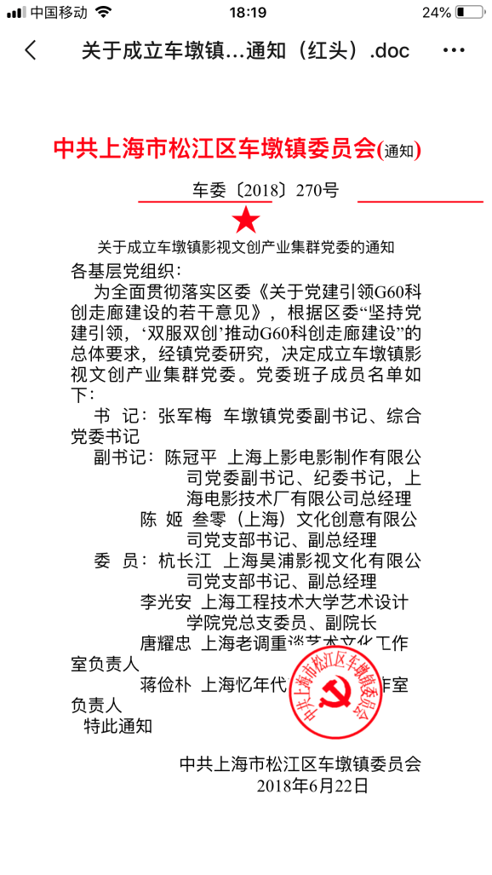
艺术设计学院党委委员副院长李光安教授作为车墩镇影视文创产业集群党委委员、叁零园区艺术顾问，积极策划和推进合作学院与文化园区的合作，近两年联续策划了多项活动和展览。积极践行高校与地方经济文化建设相结合，不断提升产学研交流合作内涵，为“加快科技影都建设，打响上海文化品牌”贡献出自己的一份力量！
- 主要做法
（一）艺术设计学院党委与车墩镇党委联建。
（二）建立创意产品设计技术转移互动平台。叁零SHANGHAI创意产业园为艺术学院提供术创意展示平台，长期为创意作品的发布展示空间与企业交流场所。使更多的教学科研成果通过本互动平台成功转化。
（三）学院把海派绘画研究所进驻文化产业园，依据上海影视乐园车墩基地人文环境和地理位置和文化艺术的人脉，进行学术研究与交流。
（四）建立艺术专业研究生实践基地，为研究生提高实践研究平台。举办各类展览和艺术欣赏讲座活动，为活跃群众文化艺术生活提高文化艺术素养做出贡献。同时也给研究生提供了很好的实践平台。
（五）松江区文化创意园免费提供美术馆供我院师生艺术创意作品的展示。
（六）在叁零·SHANGHAI文化创意产业园建立李光安大师工作室。
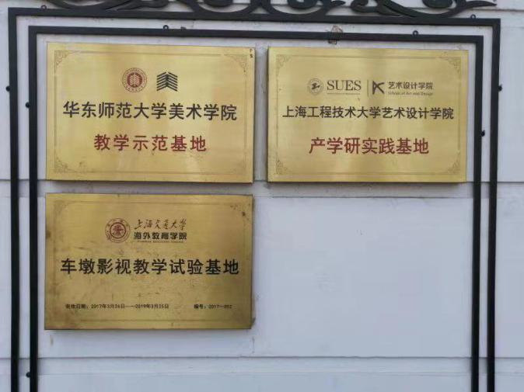
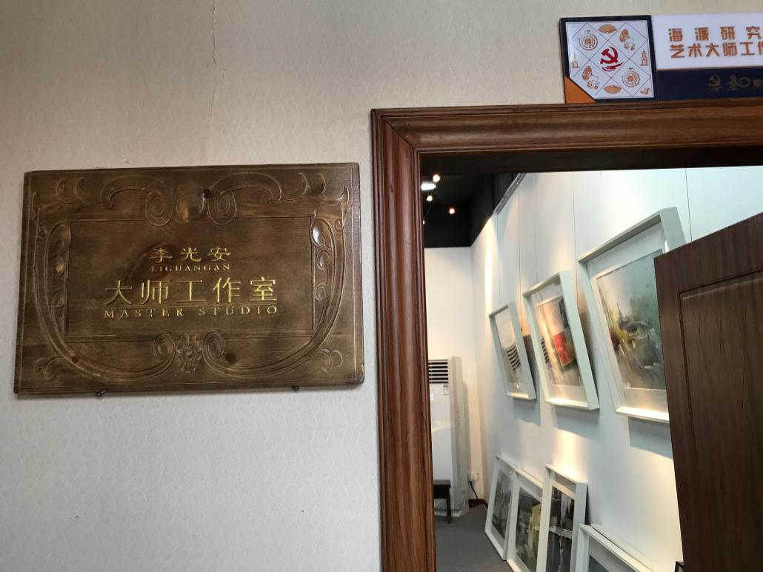
- 特色亮点
策划的主要展览：
1、“2019·融合”——上海工程技术大学艺术设计学院设计作品展
6月12日下午，由松江区车墩影视文创产业集群党委、叁零·SHANGHAI文化创意产业园和上海工程技术大学艺术设计学院主办的“2019·融合”——上海工程技术大学艺术设计学院设计作品展在叁零·年代艺术馆隆重开幕。车墩影视文创产业集群党委书记张军梅在开幕前与工技大校领导进行了交流。车墩镇党委委员钱苏南，上海工程技术大学艺术设计学院党委书记许传宏，上海工程技术大学设计学院副院长李光安，上海工程技术大学艺术设计学院党委副书记刘江，叁零·SHANGHAI文化创意产业园总经理陈爱蓉、书记陈姬，叁零文化产业园艺术顾问唐耀忠教授及相关受邀嘉宾出席并参与本次设计作品展开幕仪式。
本次展览题材多样、工艺种类丰富。展品主要为上海工程技术大学艺术设计学院学生的创作作品，包括：品牌形象设计、产品包装设计、插画设计、招贴设计等设计作品以及装饰绘画、陶瓷艺术、石雕、刺绣及各类文创产品。作品充分体现了工程技术大学艺术设计学院师生的专业功底与人文素养，也是我车墩镇党建引领文创产业发展、区校合作产学研融合的一次实力展示。
本次展览，在车墩影视文创产业集群党委的领导下，由叁零与上海工程技术大学艺术设计学院携手，充分结合松江大学城高校人才资源，通过产教融合、校企合作，为艺术设计类人才提供了更好的展示和发挥空间，更为产学研实践结合，推进探索影视衍生品及海派文化、地方特色文化纪念品开发提供了新的思路。
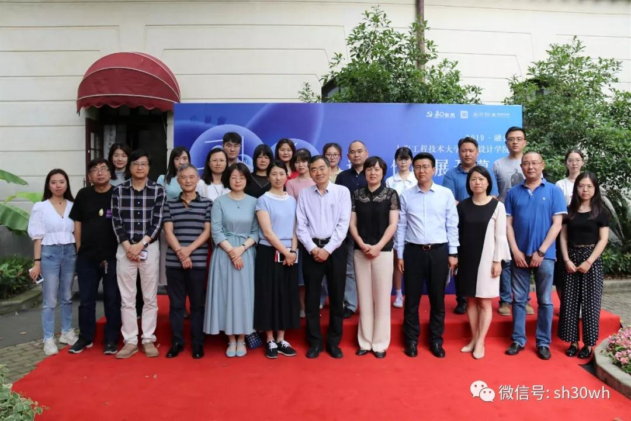

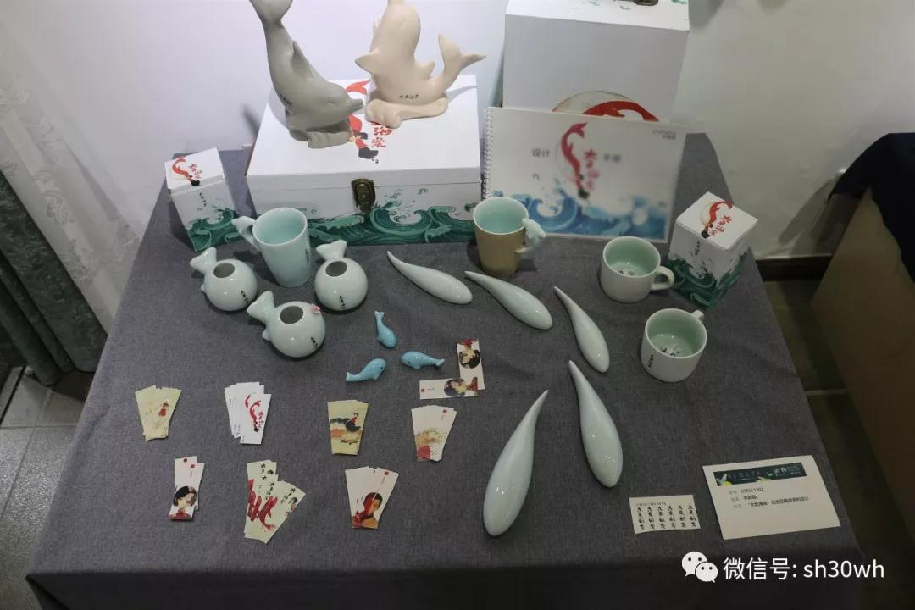

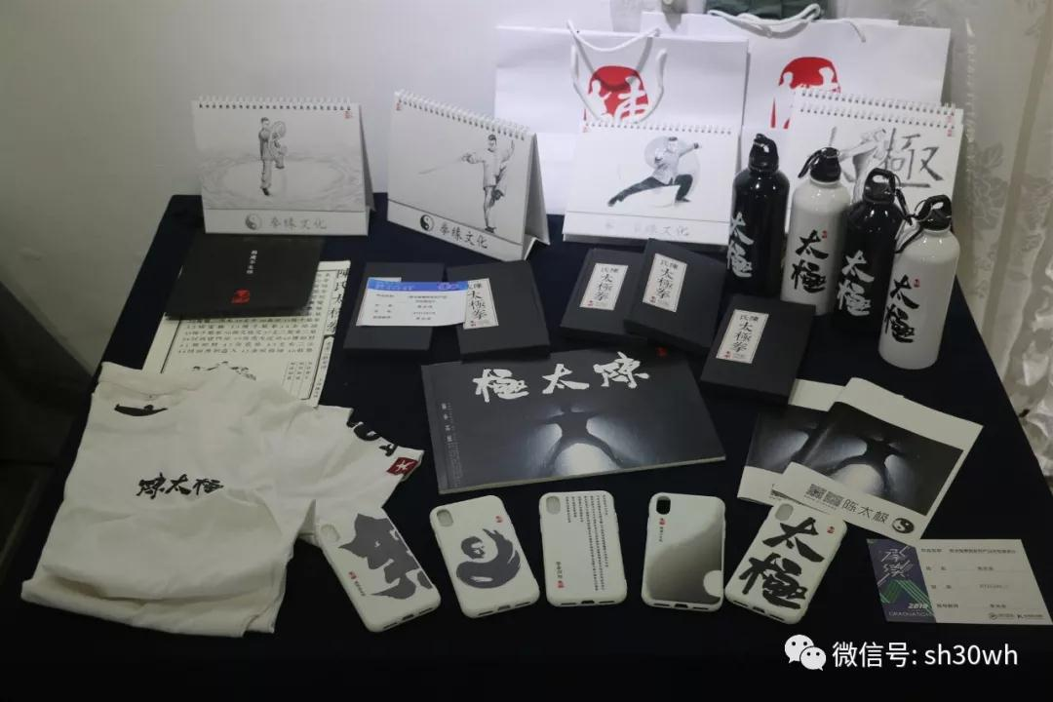

2、“艺苑传承”上海高校艺术家作品展在叁零年代艺术馆隆重开展
2019年8月7日下午2时，“艺苑传承”上海高校艺术家作品展在叁零·年代艺术馆隆重开幕。本次画展本次活动由车墩镇影视文创产业集群党委委员、叁零园区艺术顾问李光安教授、唐耀忠教授策划，由程十发艺术馆、叁零·SHANGHAI文化创意产业园、叁零·年代艺术馆联合主办，并得到了松江区文化和旅游局、车墩镇人民政府的大力支持。画展开幕式由叁零文化园区总经理陈爱蓉主持，程十发艺术馆馆长陆晓群做了精彩致词，画家代表兼叁零园区艺术顾问唐耀忠、李光安两位教授代表画家发表了此次参展的感想及对画作创作的构想。
此次画展云集了上海十几所高校共22位艺术家32幅画作参展，作品从不同视角深度挖掘松江地域文化，展现科创、人文、生态的当代松江艺文风貌，作品内容丰富、风格迥异，既有松江的名胜古迹，又有松江杰出的艺术人物代表，更有海派艺术风情、G60科技生态展望。在表现手法上也是形式多样，涵盖油画、水彩、版画等多种形式，作品既有对炫幻设计感的探索，也有大胆进行历史上同时代中外名家艺术表现手法与作品融合的尝试，以及年轻艺术家融入申城过程中对城市文化的思考和解析。
本次“艺苑传承”上海高校艺术家作品展，是叁零文化园区作为文化产业阵地，积极参与文化宣传的重要活动之一，是与“人文松江”三年行动计划相结合，打响“上海文化”品牌的一次积极响应，是馆、校、园区专业与产业的一次融合与合作，也是影视产业与江南文化、海派文化相结合的一次探索；此次艺术创作为园区营造了艺术氛围，服务于我们的企业及市民，为大家带来一场艺术的视觉盛宴，分享园区与高校的文化成果；园区也希望通过举办各类艺术活动及沙龙，助推产业之间的跨界融合，催生新的文化产业成果，促进影视产业的发展及招商。
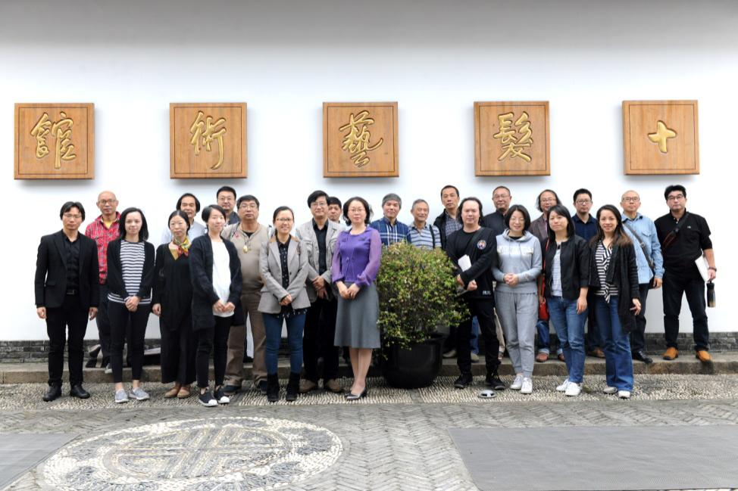
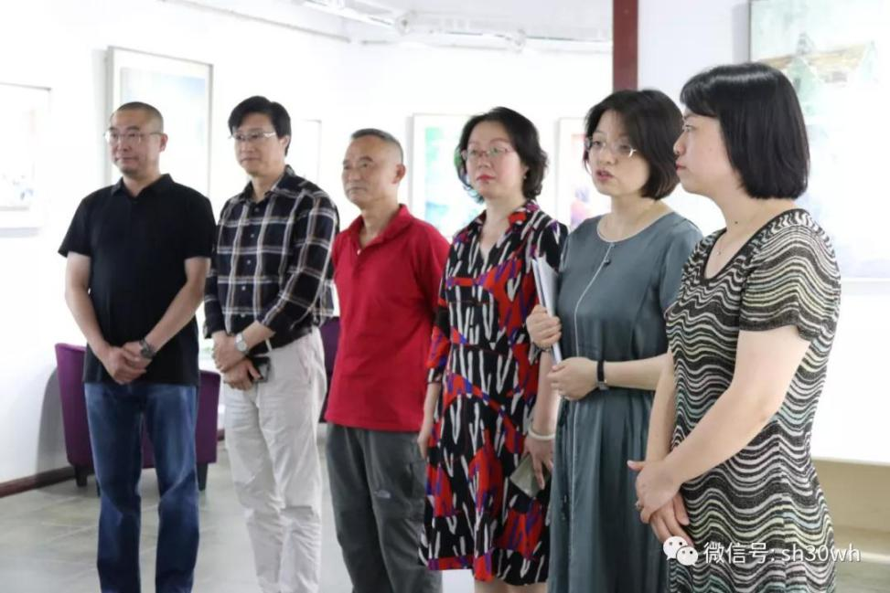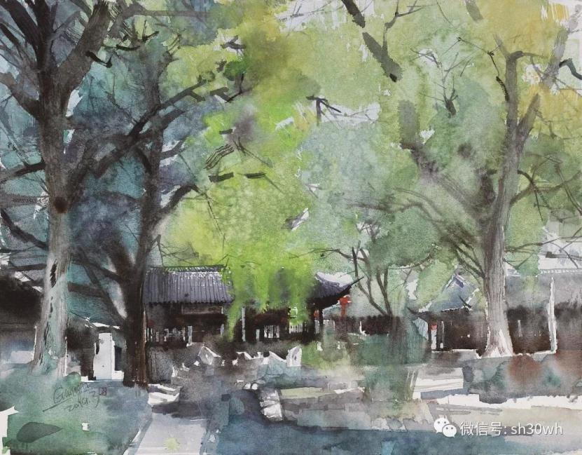

3、上海高校艺术家捐献作品展
本次活动由车墩镇影视文创产业集群党委委员、叁零园区艺术顾问李光安教授、唐耀忠教授策划，由上海映象艺术工作室、上海老调重谈艺术文化工作室主办，上海忆年代艺术文化工作室协办。来自上海各高校共28位书画家29件作品入选此次艺术家捐献作品展，作品风格多样，集中反映了各高校画家的创作水准和风貌。本次画作将进行慈善拍卖，拍卖所得将用于扶持地方公益事业的发展。映像艺术工作室作为代表介绍了拍卖的地址、相关流程和具体时间以及后续工作如何推进，得到在座的各位艺术家的大力支持，热心助推社会公益事业发展，为车墩影视特色小镇建设添砖加瓦。

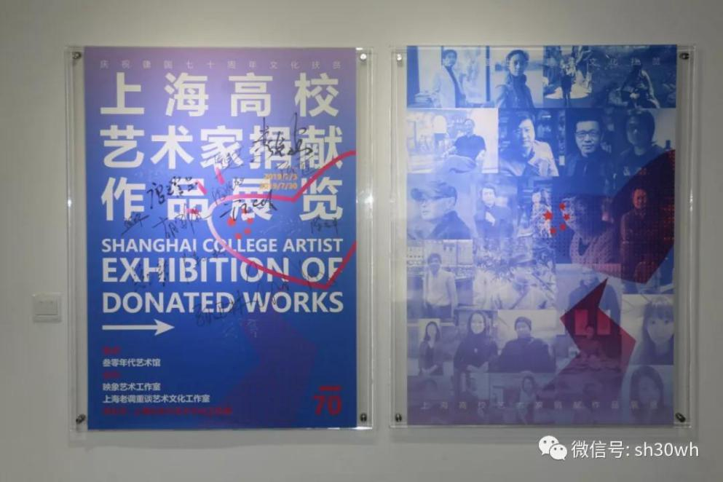

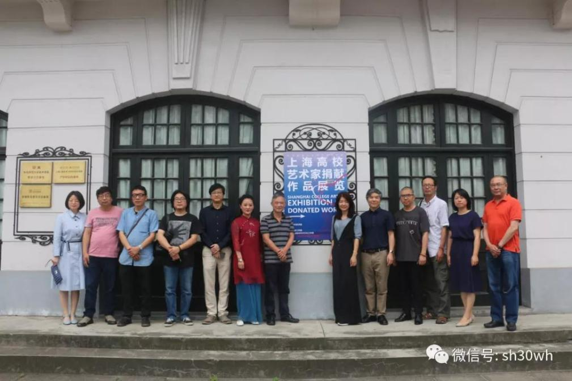

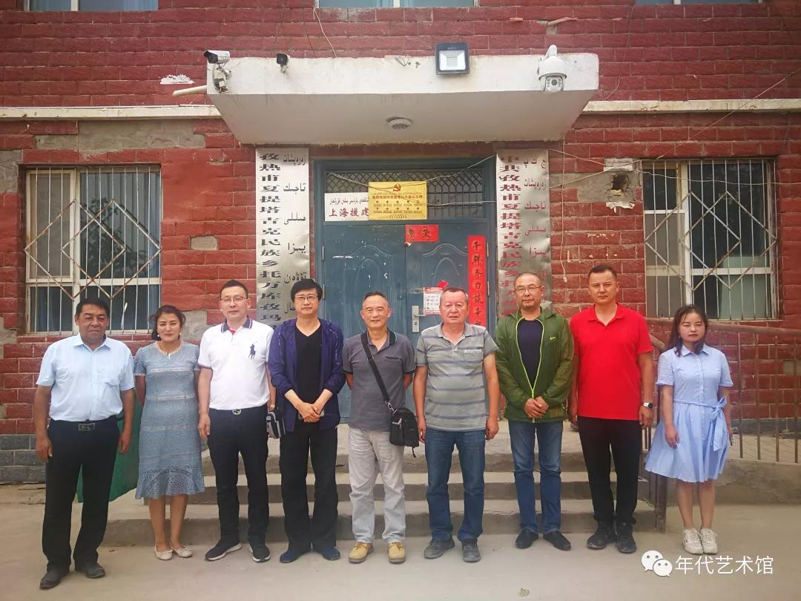
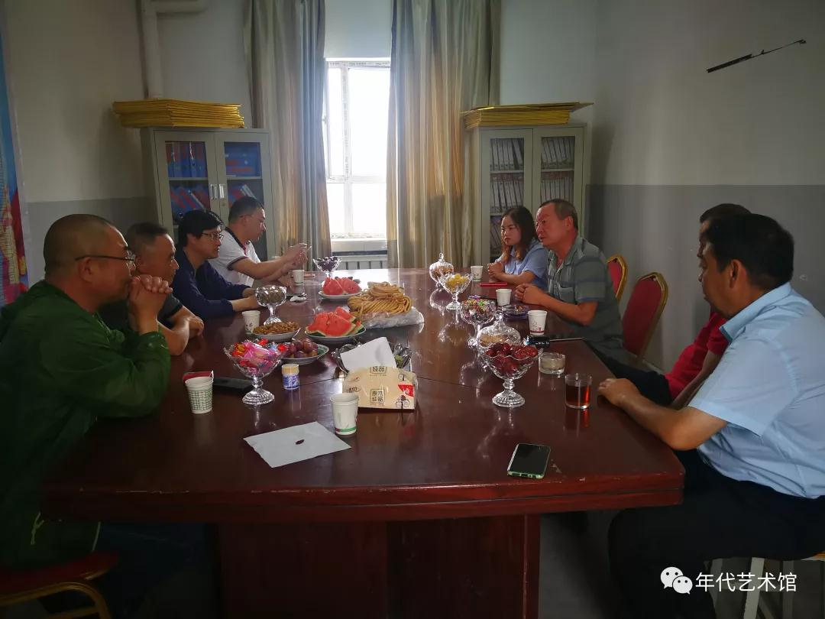
今年8月，策划团队探访自治区文联分帮的贫困地区，为明年可能组织的活动做一些前期准备。自治区文联分包四个贫困村。莎车县孜热甫夏提塔吉克民族乡托万库孜马勒村是其中的一个。自治区文联副主席巴赫提亚·巴吾东亲任第一书记。在此入住已经四年。唐耀忠、李光安教授向巴主席介绍了上海高校教师学院经典平台为支援新疆贫困地区作品义卖及扶贫的方式等进行了具体的探讨。
七、李光安教授带领他的团队为车墩镇影视文创产业集群党委示范点进行设计服务工作
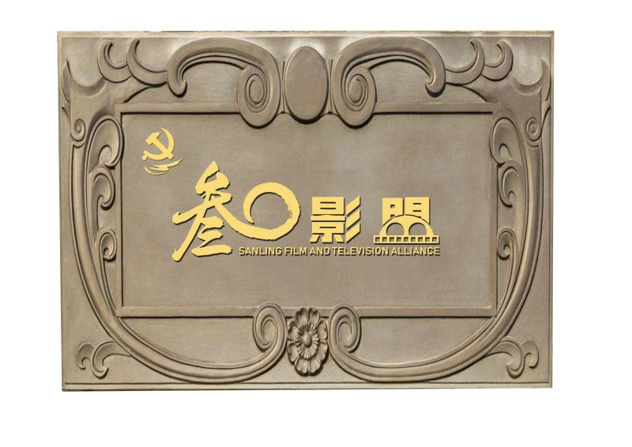

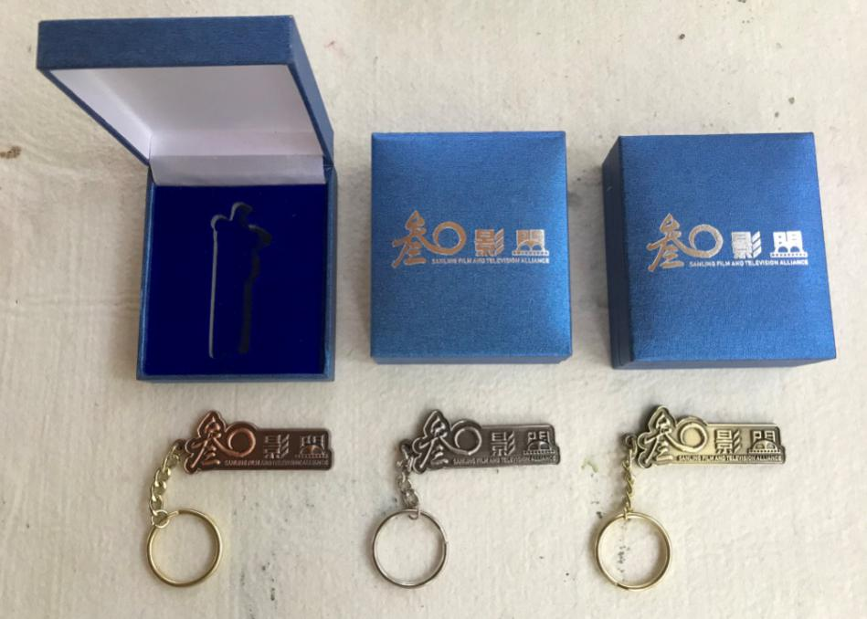
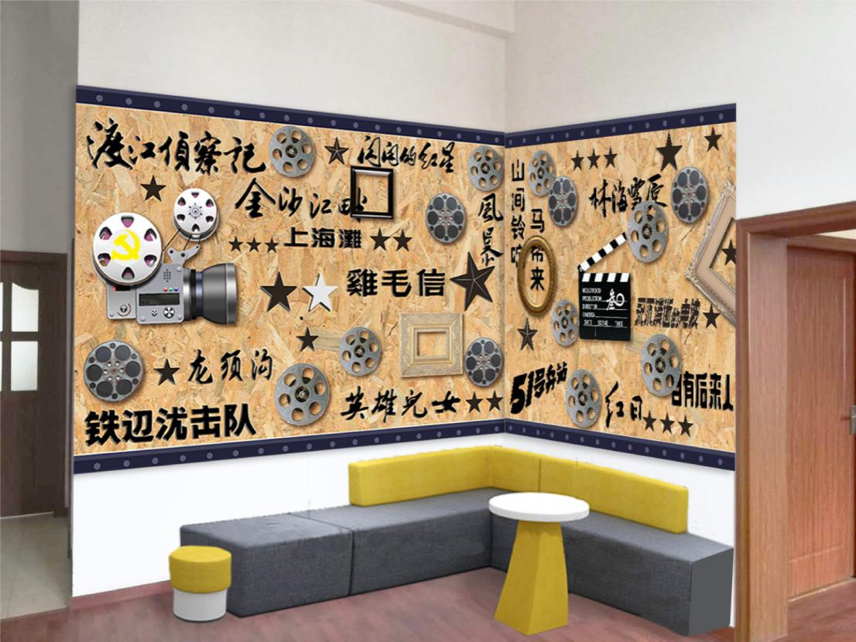

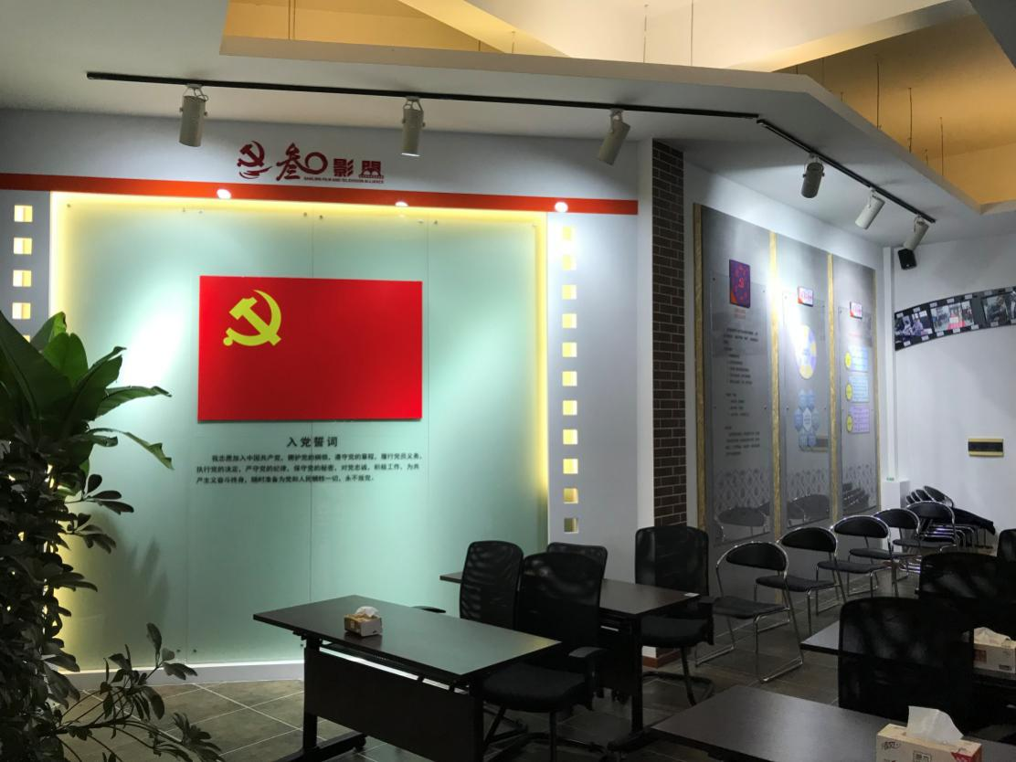

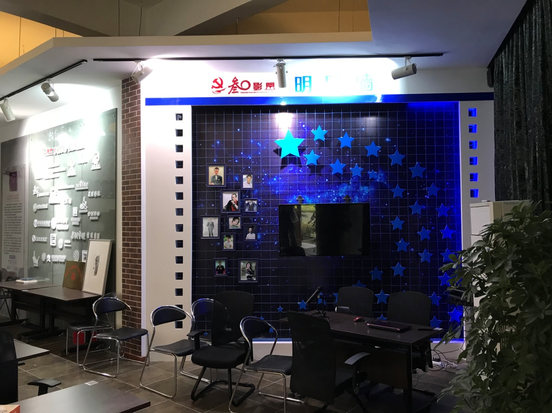

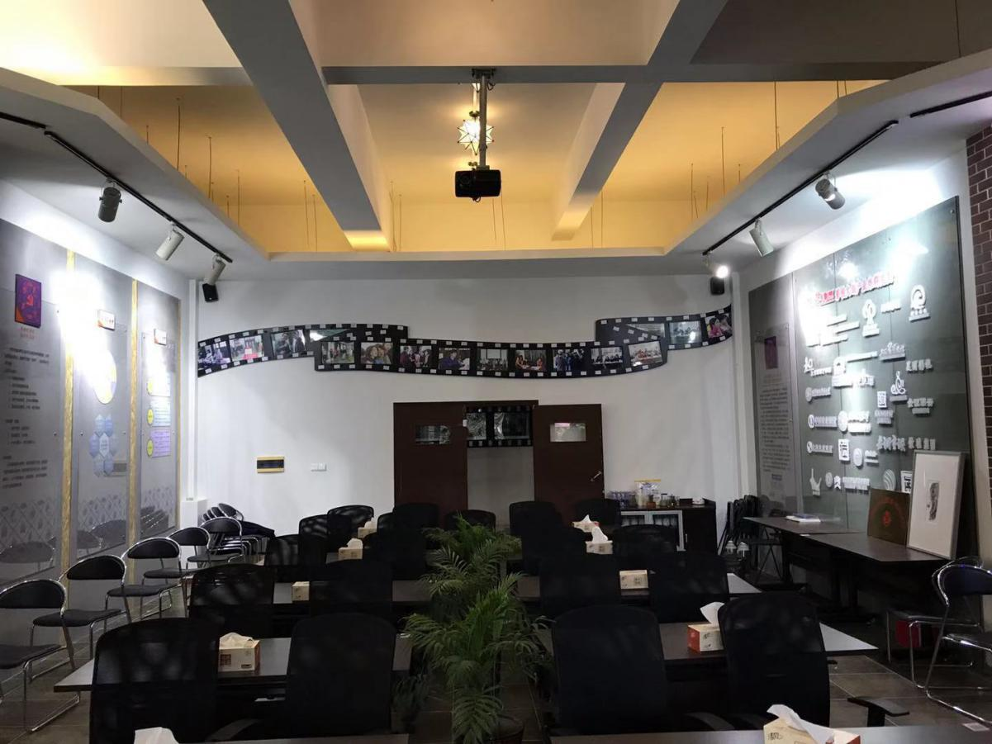

七、李光安教授主持的服务松江G60科创走廊产学合作项目：
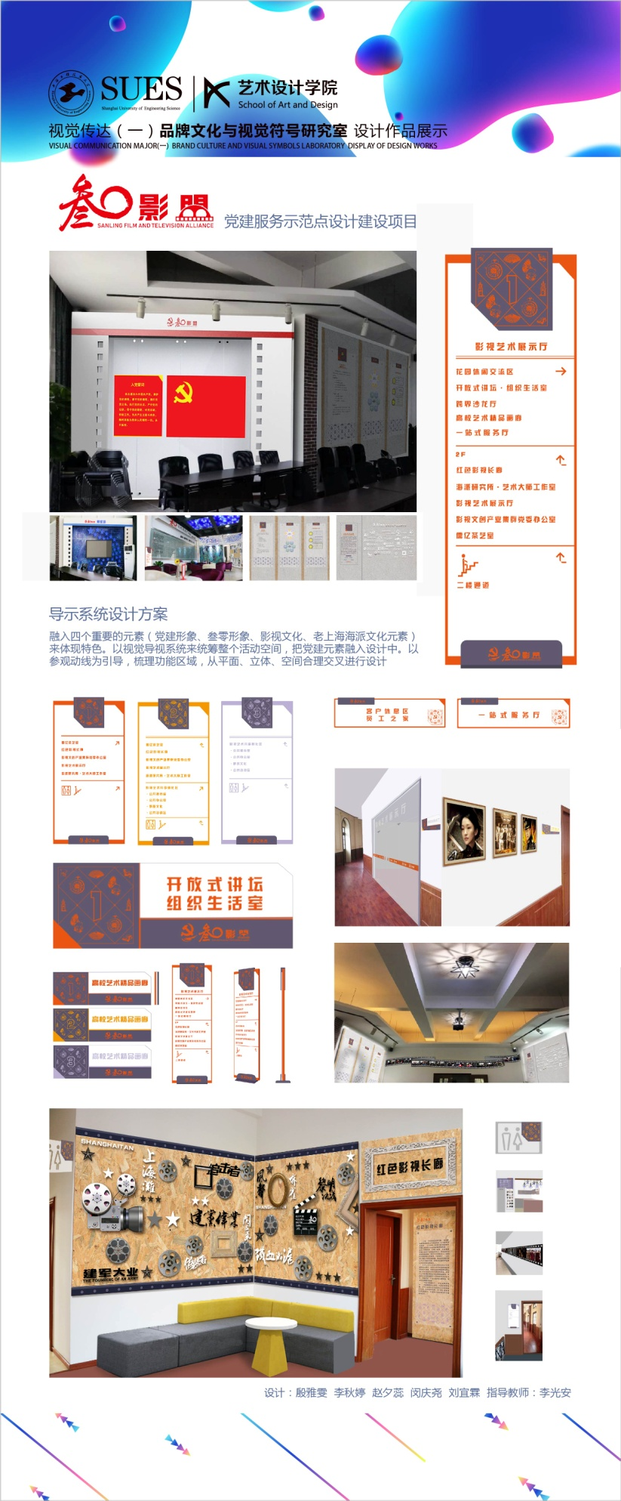
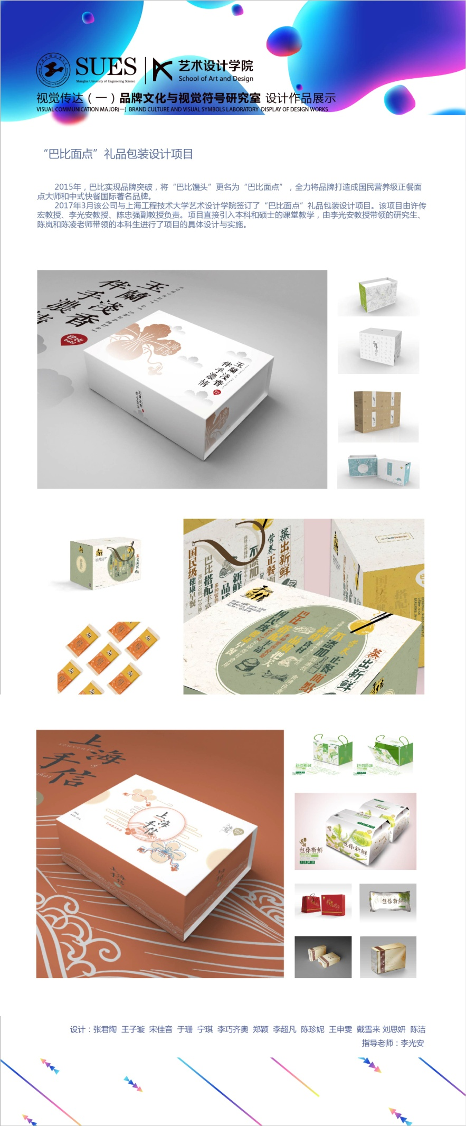
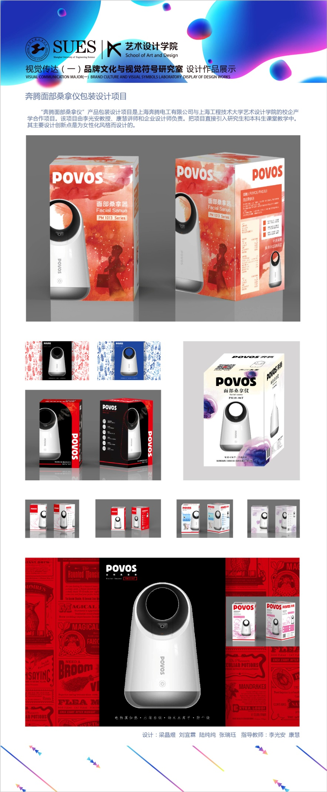
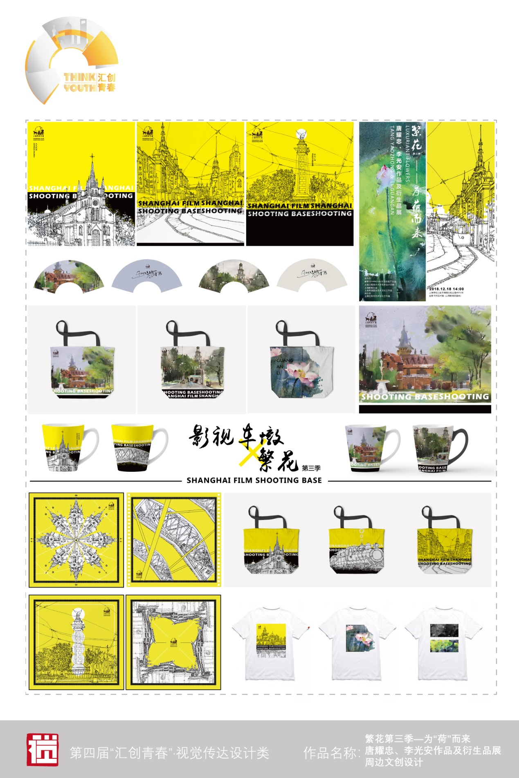

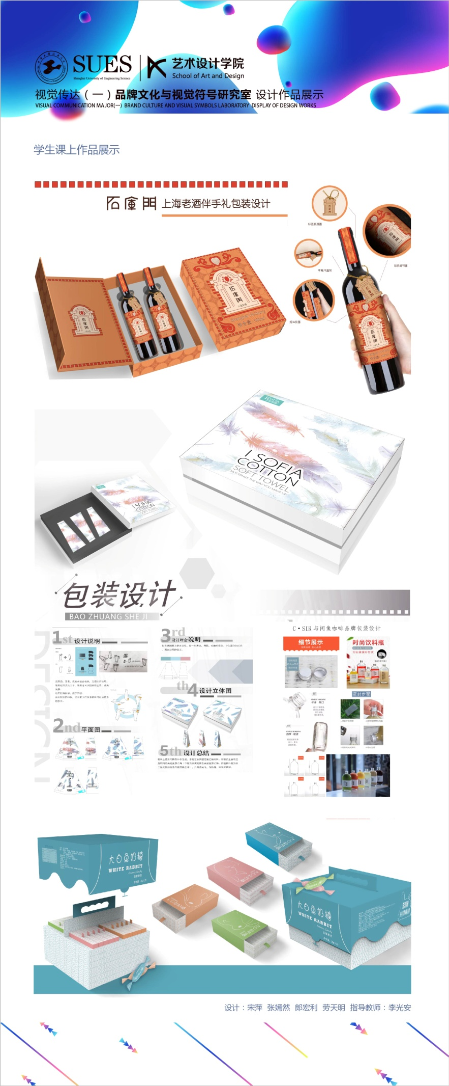
- 经验启示
艺术设计学院党委在“不忘初心、牢记使命”主题教育中，始终加强党对一切工作的领导，在大局下思考，在大局下行动。牢牢把握深入学习贯彻新时代中国特色社会主义思想，守初心、担使命、找差距、抓落实，凝聚引领艺术设计学院党委党员群众攻坚克难、推动事业发展。

